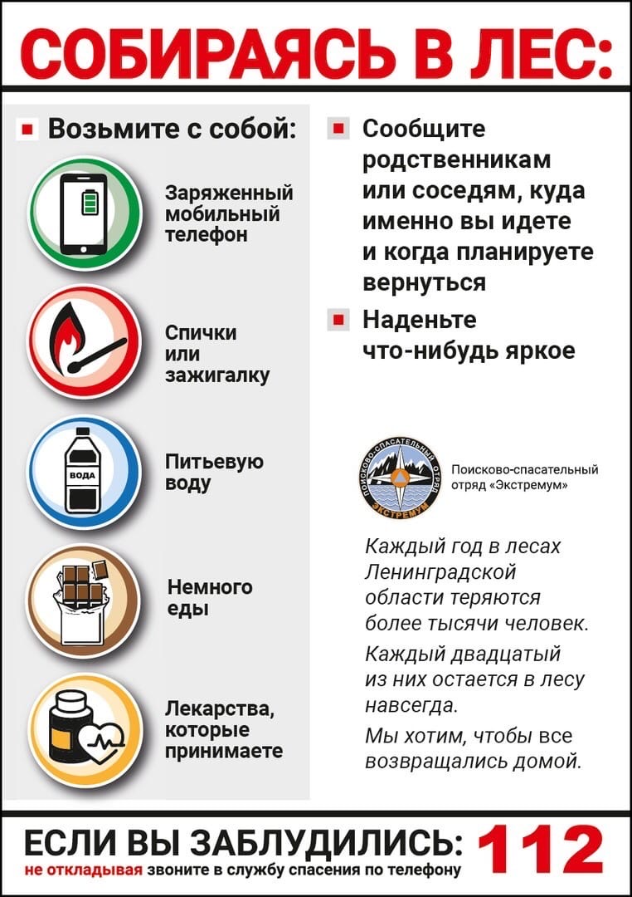

Собираясь в лес, помните, это - место повышенной опасности. В лесу вас могут подстерегать дикие звери, клещи, змеи, ядовитые растения и самая распространенная опасность - возможность заблудиться.
Увлекшись лесной прогулкой, сбором лесных ягод или грибов, можно потерять счет времени и заблудиться в лесу. К походу надо подготовиться заранее, предприняв ряд мер безопасности, которые помогут вам не заблудиться в лесу или обнаружить вас, если вы все-таки заблудились в лесу и не знаете, что делать. Итак, что нужно сделать и что взять с собой:
- Собираясь в лес на охоту, прогулку, в поход или по ягоды и грибы, непременно предупредите родных, куда идете и когда планируете вернуться.
- Прежде чем отправиться в лес, на рыбалку или охоту послушайте прогноз погоды. Будет разумно отложить поход в лес, если погодные условия неблагоприятны для похода.
- Чтобы не заблудиться в лесу, но быть готовым к этому, всегда имейте при себе заряженный сотовый телефон, необходимый запас воды и питания.
- Всегда берите нож, спички в сухой коробочке и часы - они помогут и не паниковать, и ориентироваться, как по компасу.
- Если у вас есть еще какие-то хронические заболевания, то они могут обостряться, поэтому без необходимых медикаментов в лес идти нельзя.
- Если вы не хотите заблудиться в лесу, одевайтесь ярко - в камуфляже вас могут не найти, предпочтительнее рыжие, красные, желтые, белые куртки, хорошо наклеить светоотражающие полоски или рисунки. Одежда должна закрывать как можно больше участков вашего тела. Это убережет вас от порезов, царапин и от укусов насекомых.
- Не паникуйте, если вы заблудились в лесу, остановитесь и подумайте - откуда пришли, не слышно ли криков, шума машин, лая собак. Выйти к людям помогают различные звуки и ориентиры:
• работающий трактор (слышно за 3-4 километра),
• собачий лай (2-3 километра),
• проходящий поезд (до 10 километров).
• трубы на крышах можно увидеть за 3 километра,
• заводские трубы — за 6 километров
• колокольни и башни — за 15 километров.
- Если заблудились в лесу и не видите подходящих ориентиров, лучше всего «выходить на воду» и двигаться вниз по течению. Ручей обязательно выведет к реке, река - к людям.
- Если есть возможность, немедленно свяжитесь со специалистами: «01» - единый номер пожарных и спасателей (с городского); «101» - единый номер пожарных и спасателей (с мобильного).
- Если заблудились и знаете, что вас будут искать, оставайтесь на одном месте и разведите костер — так поисковикам легче будет сориентироваться.
- Сделайте себя видимым, если заблудились в лесу и не знаете, что делать. Прежде всего, необходимо найти открытое место, лучше на возвышении, соорудить на ближайшей же полянке три высоких (метра три) креста из еловых сучьев. Устанавливать такие знаки, каких в обычной природе не существует, и, которые могут быть видны с вертолета. Можно, к примеру, повесить на елку украшения из мусора (бутылки, банки, пакетики от чипсов и т.п.).
Следите за сообщениями МЧС России! В случае необходимости обращайтесь по телефону спасения – 01, с мобильного – 101, 112.

07.07.2020

Старший инспектор отделения надзорной
деятельности и профилактической работы
ОНДиПР Тосненского района О. А. Абдухакова

